“Монос” дээд сургуулийн 2007 оны төгсөгчдийн
5 жилийн ойн уулзалт амжилттай болж өнгөрлөө.

“Монос” Дээд Сургууль 2012-2013 оны хичээлийн жилд төгсөгчдийн эргэх холбоог сайжруулах, тасралтгүй сургалтаар хангах зорилгоор 2007 оны төгсөгчдийн 5 жилийн ойн уулзалт, сургалтыг 2012.12.12-ны өдөр анх удаа амжилттай зохион байгууллаа. Уулзалтын үеэр “Монос” Дээд сургуулийн үүсгэн байгуулагч Эмзүйн Ухааны Доктор, Профессор Л.Хүрэлбаатар, Эмзүйн Ухааны Доктор Профессор Л.Цэрэндулам, Анагаах Ухааны Доктор, профессор Б.Амаржаргал, Докторант Л.Уламбаяр нар лекц уншлаа.
Арга хэмжээг нээж “Монос” группийн ерөнхийлөгч, Төрийн шагналт, Эмзүйн Ухааны Доктор, Профессор Л.Хүрэлбаатар, “Монос” Дээд сургуулийн захирал Б.Амаржаргал нар үг хэллээ.

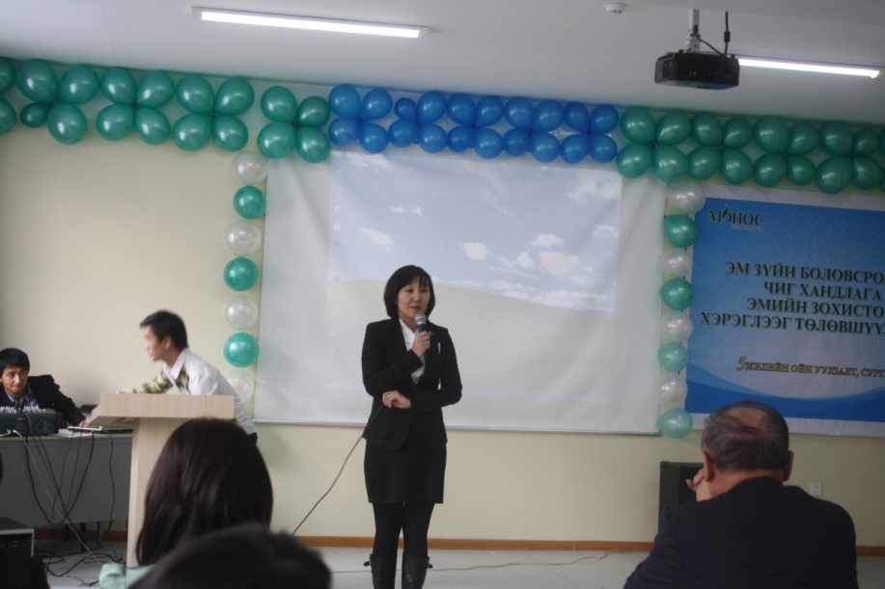

“Монос” Дээд Сургуулийн оюутан залуус нийт төгсөгч, эрдэмтэн багш нартаа зориулан урлагын мэндчилгээ дэвшүүллээ.

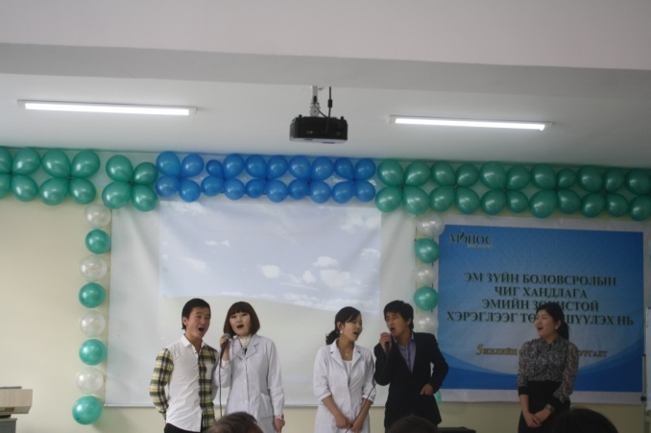
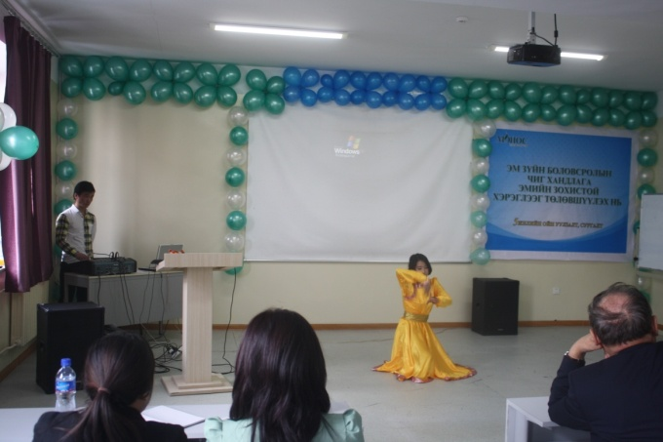

“Монос” группын ерөнхийлөгч, Төрийн шагналт, Эмзүйн ухааны доктор профессор Л.Хүрэлбаатар “Амжилтанд хүрэх зам”, “Монос” дээд сургуулийн захирал Анагаах Ухааны Доктор Профессор Б.Амаржаргал “Эмзүйн дээд боловсролын чиг хандлага, эм зүйчийн 7 од лекц уншлаа.
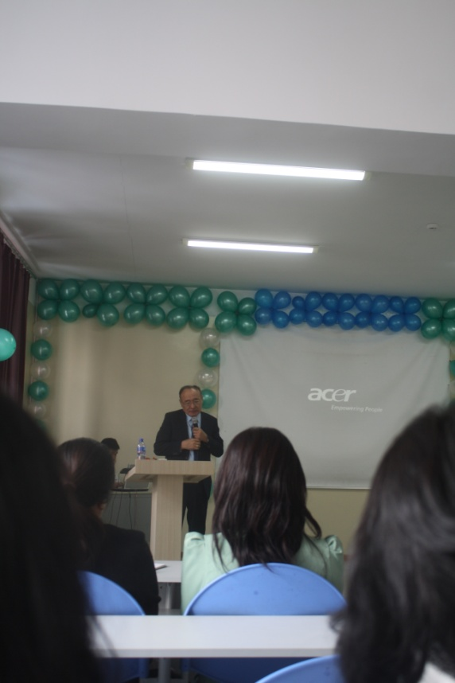
Төгсөгчид үдийн зоог барин сургуулийн удирдлагуудтай чин сэтгэлийн яриа өрнүүлж сургуулийн алдаа оноо, ирээдүйн чиг хандлагын талаар ярилцлаа.

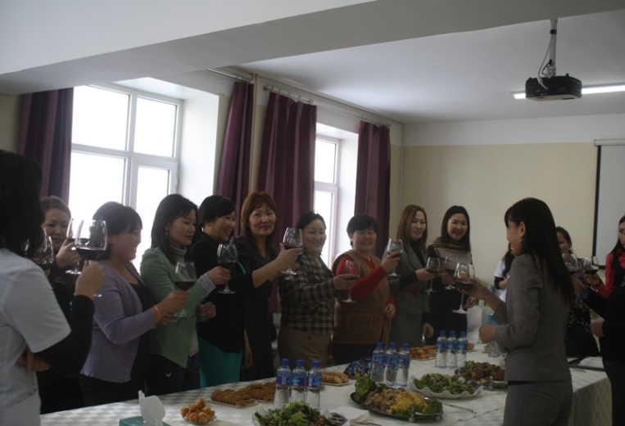
“Монос” Дээд Сургуулийн багш Л.Уламбаяр “Эм зүйн тусламж үйлчилгээ ба эмийн эдийн засаг”, ШКТЭмнэлгийн эмзүйн тасгийн эрхлэгч Эмзүйн Ухааны Доктор Профессор Л. Цэрэндулам “Эмийн зохистой хэрэглээ, түүний асуудалд” сэдэвээр лекц уншлаа.
Сургалт, уулзалт 17,00 цагт өндөрлөн нийт төгсөгчид дурсгалын зураг авахуулж, төгсөгчдөд 1,5 кредитын сертификат олгогдлоо.

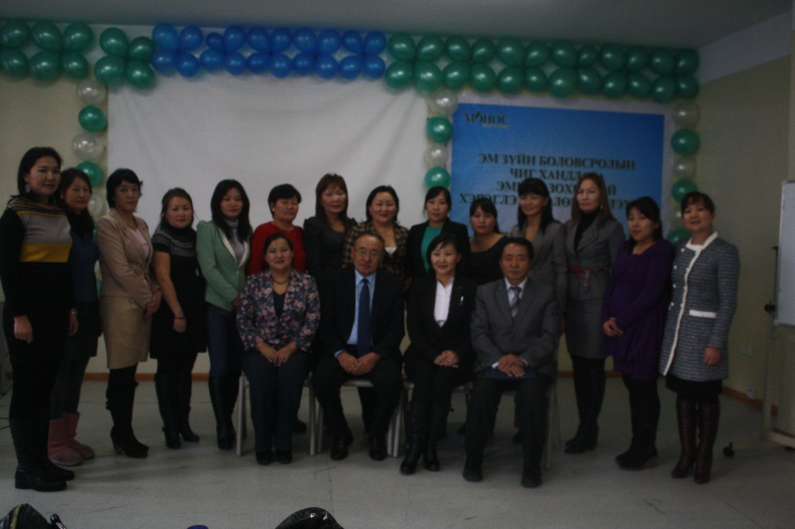

Хүрэлцэн ирсэн төгсөгчдидөө талархал илэрхийлье.

